https://discharacters.jimdo.com/
Disney Characters
- INTRODUCTION
- TASK
- PROCESS
- EVALUATION
- TEACHER'S PAGE
Yes, all started with a mouse. But since the creation of Mickey Mouse in 1928, hundreds of characters have been born from the imagination of Disney Studios. Some have known worldwide fame and success. Others appeared only a few times but have nevertheless contributed to the originality, humor and the freshness of Walt Disney productions.
- INTRODUCTION
- TASK
- PROCESS
- EVALUATION
- TEACHER'S PAGE
to use the given resources and study the information which you will find there about Disney Characters
to watch the videos and do the task
to find the pictures of Disney Characters
to do all the exercises
to introduce the results of your research by a Power Point Presentation(to make a crossword and riddles about Disney Characters)
- INTRODUCTION
- TASK
- PROCESS
- EVALUATION
- TEACHER'S PAGE
Step 1
Read the poem and choose the house:
Mickey Mouse built a house
Under an apple tree
Mickey Mouse called his house
Number twenty-three.
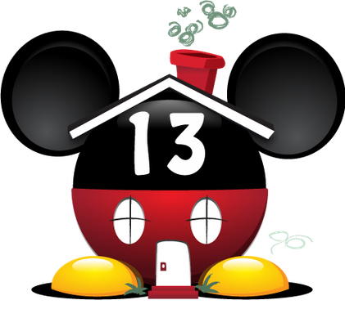
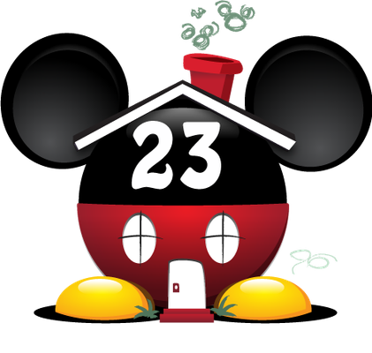
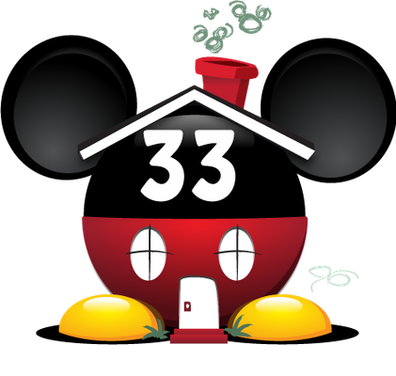
Step 2
Read the short riddles and name the character.
These pages will help you:
http://madagascar.wikia.com/wiki/Madagascar_Wiki
http://disney-mickey-mouse.wikia.com/wiki/WikiMouse_-_the_Mickey_Mouse_Wiki
http://disney.wikia.com/wiki/Scrooge_McDuck
http://theladyandthetramp.wikia.com/wiki/Lady_and_the_Tramp_Wiki
http://disney.wikia.com/wiki/Snow_White_and_the_Seven_Dwarfs
http://disney.wikia.com/wiki/Aladdin_(film)
http://disney.wikia.com/wiki/Rapunzel
Task "Riddles"
Step 3
Do the quiz.
QUIZ
Step 4
Fill in the Factfiles about Pinocchio, Aladdin, Simba, Snow White, Ariel, Elsa, Pluto, Goofy.
Task "FactFile"
Step 5
Make a crossword in a Power Point Presentation using the names of Disney Characters from Step 3.
Crossword
After the work, your team will be evaluated on the following:
Понимание задания

Работа демонстрирует точное понимание задания – 5;
Включаются как материалы, имеющие непосредственное отношение к теме, так и материалы, не имеющие отношения к ней; используется ограниченное количество источников – 4;
Включены материалы, не имеющие непосредственного отношения к теме; используется один источник, собранная информация не анализируется и не оценивается – 3.

Выполнение задания

Все материалы имеют непосредственное отношение к теме; источники цитируются правильно; используется информация из достоверных источников– 5;
Не вся информация взята из достоверных источников; часть информации неточна или не имеет прямого отношения к теме – 4;
Информация неточна или не имеет отношения к теме; неполные ответы на вопросы – 3.

Результат работы

Четкое и логичное представление информации; вся информации имеет непосредственное отношение к теме, точна, хорошо структурирована и отредактирована. Демонстрируется критический анализ и оценка материала, определенность позиции – 5;
Точность и структурированность информации; привлекательное оформление работы. Недостаточно выражена собственная позиция и оценка информации – 4; Работа похожа на другие ученические работы. Материал логически не выстроен и подан внешне непривлекательно – 3.

Творческий подход

Представлены различные подходы к решению проблемы. Работа отличается яркой индивидуальностью и выражает точку зрения микрогруппы – 5;
Демонстрируется одна точка зрения на проблему; проводятся сравнения, но не делаются вывод – 4;
Учащиеся просто копируют информацию из предложенных источников; нет критического взгляда на проблему; работа мало связана с темой веб-квеста – 3.
- INTRODUCTION
- TASK
- PROCESS
- EVALUATION
- TEACHER'S PAGE
Проект ориентирован на реализацию образовательных стандартов среднего(полного) общего образования по иностранному языку, информатике и истории. согласно ФГОС обучение иностранным языкам в школе сегодня включает целый комплекс воспитательных, образовательных и развивающих задач.
Иностранный язык
Сегодня перед учителями ставится целью формирование у учащихся иноязычной коммуникативной компетенции на основе развития универсальных учебных действий.
В понятие иноязычная коммуникативная компетенция входят такие элементы как:
- речевая компетенция
- лингвистическая/языковая компетенция
- социокультурная/межкультурная компетенция
- а также компенсаторная компетенция и учебно-познавательная компетенция.
Универсальные учебные действия, по моему мнению, соотносятся с ключевыми умениями XXI века:
- критическое мышление
- технологическая и информационная грамотность
- навыки сотрудничества
Образовательные результаты рассматриваются на нескольких уровнях — метапредметном, личностном и предметном. В свою очередь, предметные результаты обозначаются в соответствии с основными сферами человеческой деятельности: познавательной, ценностно-ориентационной, трудовой, физической, эстетической.
Информатика
- освоение системы базовых знаний, отражающих вклад информатики в формирование современной научной картины мира, роль информационных процессов в обществе, биологических и технических системах;
- овладение умениями применять, анализировать, преобразовывать информационные модели реальных объектов и процессов, используя при этом информационные и коммуникационные технологии (ИКТ), в том числе при изучении других школьных дисциплин;
- развитие познавательных интересов, интеллектуальных и творческих способностей путем освоения и использования методов информатики и средств ИКТ при изучении различных учебных предметов;
- воспитание ответственного отношения к соблюдению этических и правовых норм информационной деятельности;
- приобретение опыта использования информационных технологий в индивидуальной и коллективной учебной и познавательной, в том числе проектной деятельности.
После завершения проекта учащиеся смогут:
- Расширить знания в области языка, уметь рассказывать о животных, их видах, особенностях, среде обитания, выражать своё мнение.
- использовать программные средства обработки изображений, создания презентаций, публикаций для представления результатов поисковой и исследовательской деятельности;
- выражать своё мнение по проблеме;
- аргументировать свою точку зрения;
- составлять планы письменных и устных сообщений;
- привести примеры, иллюстрирующие изучаемую проблему;
- анализировать, сопоставлять факты и делать выводы;
- обрабатывать полученную информацию;
- употреблять в речи изученную лексику по учебным темам;
- сотрудничать с другими учащимися и родителями, продуктивно работать в команде для решения поставленной проблемы;
- находить нужные информационные ресурсы;
- применять творчески свои идеи.

Личностные результаты. Учащиеся смогут:
- приобрести опыт коллективных взаимоотношений: сотрудничества и взаимопомощи;
- учащиеся научаться вести «диалог культур» ;
- повысить интерес к социокультурным особенностям Великобритании, выражая его через осознанное желание учиться.
Метапредметные результаты. К ним можно отнести:
- способность регулировать собственную деятельность, направленную на познание окружающей действительности и возможностей человеческого разума;
- способность осуществлять информационный поиск, оценивать степень значимости источника;
- умение структурировать найденную информацию;
- проводить анализ найденной информации, делать выводы на основе совокупности отдельных фактов;
- осознание правил и норм взаимодействия со взрослыми и сверстниками;
- навыки использования средств ИКТ для сопровождения интеллектуальной деятельности, развития универсальных учебных действий.

Предметные результаты. К ним можно отнести:
- усвоение первоначальных сведений;
- использование базового понятийного аппарата на уровне, доступном для понимания средних школьников,
- умение описывать и охарактеризовывать факты и события в изучаемой области .
Цели проекта:
- Овладеть новыми лексическими, грамматическими и страноведческими знаниями, речевыми навыками и умениями;
- Формировать и развивать логическое мышление.
- Развивать мышление, память, творческое воображение, инициативу в приобретении знаний, умений, навыков;
Задачи проекта:
- Стимулировать развитие способностей и потребностей в активной творческой деятельности.
- Повысить мотивацию к изучению иностранного языка;
- Развитие навыков работы в коллективе (а именно - в микрогруппе)

